**Мы умеем побеждать**

Новгородский район вошёл в число победителей Всероссийского конкурса «Города для детей – 2022».

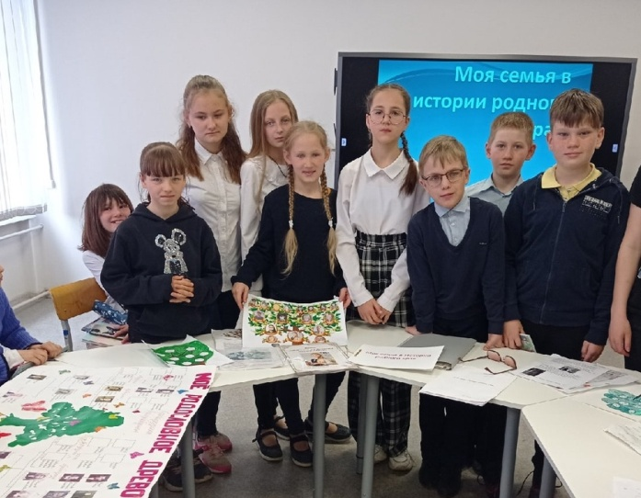

Конкурс проходит уже на протяжении 13 лет, с каждым годом расширяя свои географические границы и привлекая все больше участников. Как рассказала заместитель главы администрации Новгородского района по социальным вопросам Наталия Матвеева, в этом году на конкурс поступило 250 заявок, и только 29 муниципалитетов вышли в лидеры, в том числе и наш район.

Мы впервые подали заявку на участие в двух номинациях: «В фокусе – семья» и «Моя семья в истории родного края» –

в ней и победили.

Номинация «В фокусе – семья» подразумевала работу с многодетными семьями. С самого начала в эту деятельность включились сотрудники районных домов культуры. Наиболее активными были коллективы Григоровского, Сырковского, Ракомского ДК, которые подготовили семейные развлекательные программы и транслировали их в городских и сельских поселениях. Семейные игры, конкурсы наполняли веселой, спортивной, интересной жизнью многочисленные детские площадки, возведенные на территории района за последние годы. Мероприятия плавно перетекли в губернаторскую программу «Новгородское лето», которое для нашей детворы было отмечено яркими, незабываемыми событиями.

Куратором номинации «Моя семья в истории родного края» выступила учитель истории Пролетарской школы Наталья Измайлова. Ученики Пролетарской школы вместе с родителями готовили презентации своих семей, в рисунках и сочинениях рассказывали о своих бабушках и дедушках – участниках и ветеранах Великой Отечественной войны. Итог – диплом победителя и Благодарность Совета Федерации в адрес главы Новгородского района.

Добавим, что проведение конкурса инициировано Фондом поддержки детей, находящихся в трудной жизненной ситуации, Советом Федерации и Ассоциацией малых и средних городов России. Его девиз: «Семья – мой самый главный жизненный проект», а цель – популяризация и продвижение традиционных семейных ценностей, поддержка семьи, материнства, отцовства.

Светлана ЛАПТИЙ

Фото Натальи Измайловой